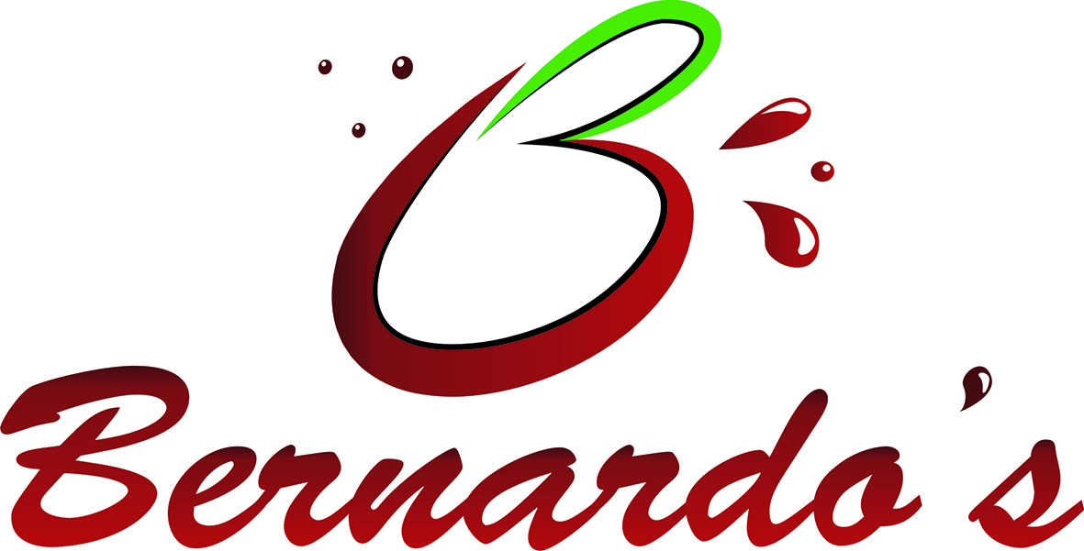

5. CONVENIOS CON ADMINISTRACIONES PÚBLICAS

Fecha de actualización: 06 febrero de 2024

Bernardo´s Manufactura de Mermeladas, S.L. no ha formalizado convenios con Administraciones Públicas en el 2021.

Bernardo´s Manufactura de Mermeladas, S.L. no ha formalizado convenios con Administraciones Públicas en el 2022.

Bernardo´s Manufactura de Mermeladas, S.L. no ha formalizado convenios con Administraciones Públicas en el 2023.

